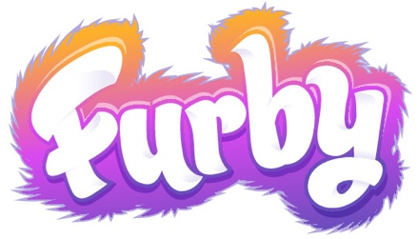
Furby powraca do Polski!

Już w sierpniu tego roku Furby nowej generacji pojawi się w polskich sklepach. To kultowa zabawka firmy Hasbro, za którą od zawsze szalały miliony dzieci na całym świecie. Tworząc najnowszą wersję Furby, Hasbro przeprowadziło badania wśród najmłodszych, by poznać ich potrzeby i oczekiwania. Tak powstała urzekająca i mówiąca po polsku nowa generacja Furby. Teraz okazji do zabaw i psot jest jeszcze więcej!

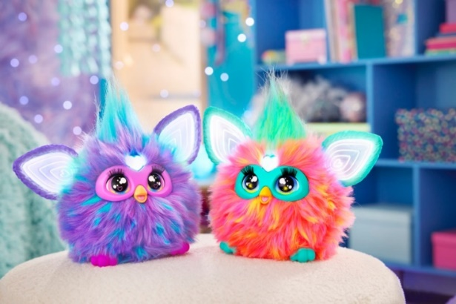
Koniec czekania, pora na zabawę – „Dah-No-Lah”!
Furby pojawi się w dwóch przepięknych wersjach kolorystycznych: fioletowej i koralowej. Ma aż 5 podstawowych trybów zabawy aktywowanych głosem plus 3 dodatkowe tryby – niespodzianki, które pojawiają się wraz z biegiem zabawy. Im więcej czasu dzieci spędzają z Furby, tym więcej funkcji odkrywają! Ten przyjacielski stworek gra, śpiewa, świeci, reaguje na 600 sposobów, a także trochę psoci. Wspólnie z Furby dzieci mogą śpiewać piosenki, tańczyć czy po prostu odpoczywać. Furby mówi po polsku i furbijsku. Wymaga opieki - domaga się karmienia, czesania oraz ubierania, a dzięki dołączonym akcesoriom każda zabawka może zyskać nowy, unikalny wygląd!

Przyjaźń pełna psot!
Dzięki futrzastej nowości od Hasbro dzieci mogą poznać kultową zabawkę, której poprzednie wersje wiele lat temu pokochali ich rodzice. Realistyczne ruchy, wyraziste oczy, własny język (furbijski!) i psotny charakter – to wszystko składa się na wyjątkowość Furby. Oto symbol przyjaźni, wyrażania siebie i dobrej zabawy, który na dobre zagościł w popkulturze. Od zawsze pokazuje dzieciom, że mogą być szalone, zabawne, zwariowane, a także trochę niesforne, ponieważ to czyni je wyjątkowymi.

Więcej informacji:
https://shop.hasbro.com/pl-pl/furby
https://shop.hasbro.com/pl-pl/product/furby-purple-plush-interactive-toys-for-6-year-old-girls-and-boys-and-up/9D100875-7588-48AF-8D16-74ACFF4A437B
https://shop.hasbro.com/pl-pl/product/furby-coral-plush-interactive-toys-for-6-year-old-girls-and-boys-and-up/D3399D35-8BD6-4134-B2E8-1FA61921AC62

